«Как избежать неприятностей на природе»
Цель: Познакомить детей с опасными ситуациями, которые могут встретится им на природе и учить избегать этих ситуаций.
Правила игры: Вариант 1.
Играть могут двое и более. Ведущий раздает карточки с ситуациями игрокам поровну и зачитывает стихи.игроки должны узнать по содержанию стихотворения свою карточку и объяснить, как выйти из опасной ситуации и не попасть в нее. За правильный ответ игрок получает карточку со стихотворением.
Вариант 2.
Ведущий показывает картинку детям , а они должны объяснить, какая ситуация на ней изображена и как ее избежать. Победит тот, кто лучше и правильней объяснит ситуацию.
№1. №2.
Если по лесу с друзьями гулял Должны всерьез вы уяснить:
И на пенечке змею увидал, Без взрослых в лес не ходить!
То не кричи, не сзывай всех друзей, Ведь заблудиться так легко:
А отойди сам подальше скорей. Уйти от дома далеко
Помни: змея начинает касаться, И не найти назад пути….
Если должна от врагов защищаться. И больше к маме не дойти…

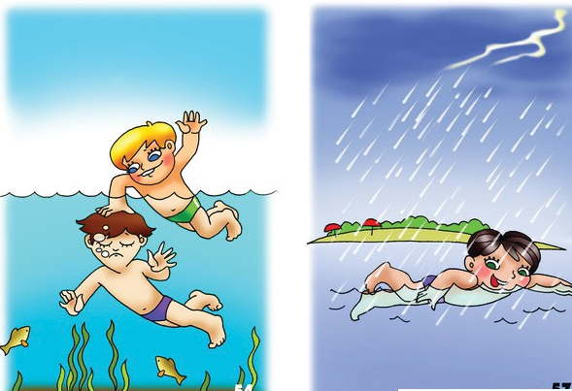
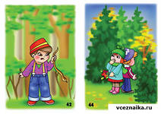

№3. № 4.
Если развлекаться будешь на воде, Когда вокруг грохочет гром,
Проследи. Чтоб шутка не вела к беде…И молния сверкает.
Не топи другого – может оказаться, Не лезь в открытый водоем!
Что воды друг может наглотаться, Ведь всякое бывает.
Он запаникует, вырываться станет – Лишь только дождик застучал,
И тебя с собою под воду затянет! На берег выбирайся.

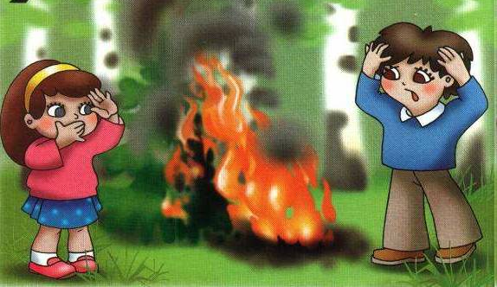
№5.
Не разбрызгивай аэрозоли
Вблизи открытого огня
Костер взовьется до небес,
И в результате пострадают
Друзья, ты сам… и целый лес…

№6. №7.
Ура! Весна и гололед! И большим , и детям
Плывет, плывет по речке лед… Хочется сказать:
Глядят ребята там и тут В незнакомом месте
Как льдины по воде плывут. Вам нельзя нырять!
Опасно это -так и знай! Сучья, камни, стекла спрятались на дне
Весной от речки убегай! Их заметить сложно в водяной глубине….

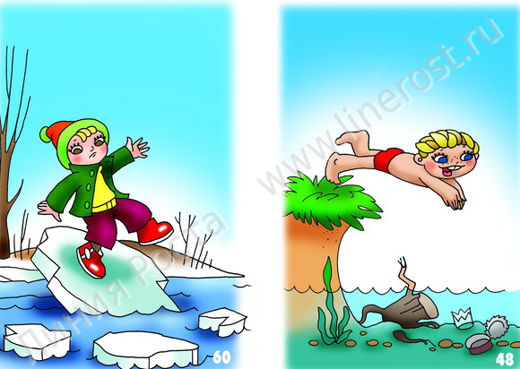

«Какое растение выручит?»
Цель: закрепить представления детей о целебных свойствах растений своего края.
Правила игры:Картинки с изображением растений раскладываются на полянке далеко одна от другой. Ведущий называет ситуацию (царапина, укус, мозоль, простуда и др.), а дети должны подбежать к растению, сказать его название и пояснить, как оно может им помочь.

« Не всякий грибок бери в кузовок».
Цель:Упражнять детей в умении классифицировать грибы на: съедобные и несъедобные грибы.
Правила игры: Ведущий знакомит детей о съедобных и несъедобных грибах и предлагает съедобные грибы собрать в корзинку.

